|  |  |  |
| --- | --- | --- |
|  | **SỞ GD &ĐT HÀ NỘI**  **ĐỀ THI HSG KHỐI 12**  *(Đề gồm 01 trang)* | **NĂM HỌC 2018 - 2019**  **MÔN: TOÁN**  **Thời gian: 180 phút** |
| Họ và tên: SBD: | |

**Câu 1 (4 điểm).** Cho hàm số  có đồ thị là  và đường thẳng  có phương trình ,  là tham số. Tìm  để  cắt  tại hai điểm phân biệt  và  sao cho tổng các hệ số góc của các tiếp tuyến với  tại  và  là lớn nhất.

**Câu 2 (5 điểm).**

**1)** Giải phương trình .

**2)** Giải hệ phương trình .

**Câu 3 (3 điểm).** Cho dãy số  xác định bởi 

**a)** Chứng minh dãy số  là dãy số giảm.

**b)** Với mỗi số nguyên dương , đặt  Tính  .

**Câu 4 (6 điểm).**

**1)** Trong mặt phẳng tọa độ , cho tam giác  nội tiếp đường tròn tâm , có đường cao . Gọi  là hình chiếu của  lên tia ,  cắt  tại . Tìm tọa độ các đỉnh của tam giác  biết  và  là trung điểm của .

**2)** Cho hình lập phương . Một mặt phẳng  cắt các tia , , ,  lần lượt tại , , , .

**a)** Chứng minh rằng: .

**b)** Gọi  là hình chiếu của  lên . Chứng minh rằng .

**Câu 5 (2 điểm).** Cho các số thực  không âm thỏa mãn . Tìm giá trị lớn nhất của biểu thức .

*\*\*\*\*\*\* Hết\*\*\*\*\*\**

**LỜI GIẢI CHI TIẾT HSG 12 HÀ NỘI 2018-2019**

**Câu 1.** Cho hàm số  có đồ thị là  và đường thẳng  có phương trình ,  là tham số. Tìm  để  cắt  tại hai điểm phân biệt  và  sao cho tổng các hệ số góc của các tiếp tuyến với  tại  và  là lớn nhất.

**Lời giải**

***Tác giả: Nguyễn Hoàng Huy; Fb: Nguyen Hoang Huy***

Tập xác định . Ta có .

Phương trình hoành độ giao điểm .

Ta có:  nên đường thẳng  luôn cắt đồ thị  tại hai điểm phân biệt ,  với mọi giá trị thực .

Gọi ,  là hoành độ của điểm  và  khi đó ,  là nghiệm của phương trình (1) .

Suy ra tổng các hệ số góc của các tiếp tuyến với  tại  và  là

.

Vậy tổng hệ số góc lớn nhất của các tiếp tuyến với  tại  và  bằng  đạt được khi .

**Câu 2.**

**1)** Giải phương trình .

**Lời giải**

***Tác giả: Nguyễn Thanh Giang; Fb: Thanh Giang***

Xét hàm số  với . Ta có , .

Vì  đồng biến trên . Mà  suy ra phương trình  có nghiệm duy nhất .

Bảng biến thiên:

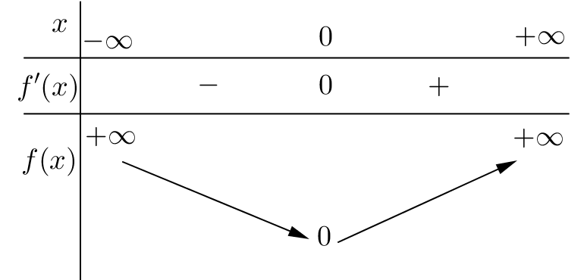

Từ bảng biến thiên suy ra .

Vậy phương trình đã cho có nghiệm là .

**2)** Giải hệ phương trình .

**Lời giải**

***Tác giả: Nguyễn Hồng Hạnh; Fb: Nguyễn Hồng Hạnh***

Điều kiện: .

• Từ  ta có: 







• Từ  ta lại có: 





Từ  và .

Thay  vào hệ được .

Vậy hệ có nghiệm là  (thỏa mãn điều kiện).

**Câu 3.** Cho dãy số  xác định bởi 

**a)** Chứng minh dãy số  là dãy số giảm.

**b)** Với mỗi số nguyên dương , đặt  Tính  .

**Lời giải**

***Tác giả: Công Phương; Fb: Nguyễn Công Phương***

**a)** Xét hiệu 

Từ cách xác định dãy số ta có  và 

Vậy  là dãy số giảm.

**b)** Ta có 



Suy ra 

Lại có: Dãy số  là dãy số giảm, bị chặn dưới bởi  nên có giới hạn

Giả sử  hay .

Từ  và  ta có .

**Câu 4. 1)** Trong mặt phẳng tọa độ , cho tam giác  nội tiếp đường tròn tâm , có đường cao . Gọi  là hình chiếu của  lên tia ,  cắt  tại . Tìm tọa độ các đỉnh của tam giác  biết  và  là trung điểm của .

**Lời giải**

***Tác giả: Bui Bai; Fb: Bui Bai***

Nhận xét: Theo giả thiết thì  không thể trùng với   là tam giác thường.

Kẻ đường kính  của đường tròn  vuông tại .

Xét tứ giác  có  và cùng nhìn cạnh .

 Tứ giác  nội tiếp đường tròn có tâm là trung điểm .

.

Mà  (cùng nhìn cạnh ).

.

Lại có .

Có . Chọn .

.

.

.

Do đường thẳng  chứa .

.

.

Có  tọa độ  là nghiệm của hệ phương trình

.

Lại có  là trung điểm của .

Có .

.

.

Có  tọa độ  là nghiệm của hệ phương trình

.

Vậy .

**2)** Cho hình lập phương . Một mặt phẳng  cắt các tia , , ,  lần lượt tại , , , .

**a)** Chứng minh rằng: .

**b)** Gọi  là hình chiếu của  lên . Chứng minh rằng .

**Lời giải**

***Tác giả: Bùi Văn Lưu; Fb: Bùi Văn Lưu***

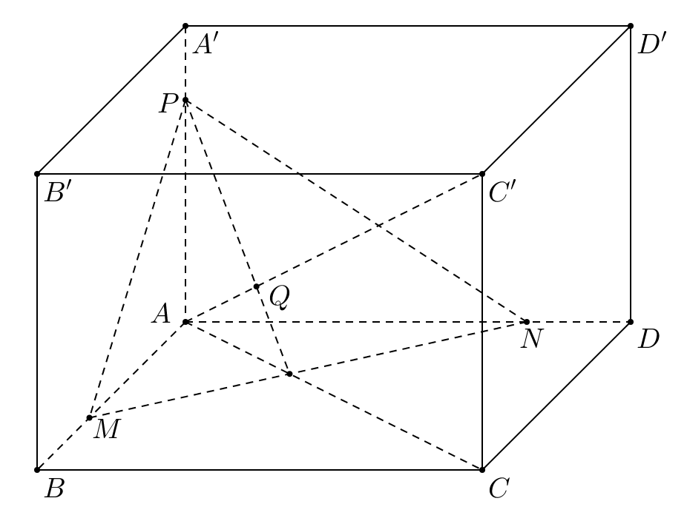

**a)** Theo quy tắc hình hộp ta có:

.

Ta có  là đường chéo của hình lập phương  .

Mà , , ,  đồng phẳng nên .

**b)** Ta có  là tứ diện vuông .

Mà .

.

**Câu 5.** Cho các số thực  không âm thỏa mãn . Tìm giá trị lớn nhất của biểu thức .

**Lời giải**

Không mất tính tổng quát giả sử  thì từ .

Mặt khác: .

Ta có:

.

Dấu bằng xảy ra khi .

Đặt . Suy ra được .

Xét hàm số .

.

Suy ra GTLN  khi .

Kết luận: , đạt được khi , hoặc các hoán vị của nó.